「農業者が主催するセミナー」参加申込書 FAX 050-3737-9278

住 所 | 〒
電 話 | ― | ＦＡＸ | ―
代表者氏名 |  |  |  | 年齢 | 歳
氏 名 |  |  |  | 年齢 | 歳
氏 名 |  |  |  | 年齢 | 歳
「情報交換会」 参加申込書
出 欠 | ご出席 ・ ご欠席 （いずれかに○を付けてください）
詳 細  （ 予 定 ） | 会場 ： 浜松市街地（セミナー会場から徒歩で移動可能な会場を確保する予定です）  料金 ： 5,000円以内（税金・サービス料・室料・飲み放題込み）  備考 ： 食物アレルギー等により食べられないものがございましたら、  こちらに記入してください。
 | 食べることができない食品等：
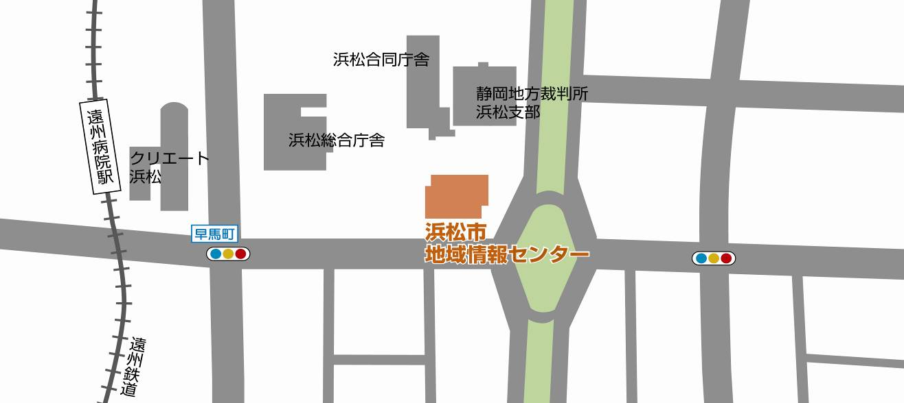
会場のご案内
会場：浜松市地域情報センター
（1階 ホール）
住所：浜松市中区中央1-12-7
ＴＥＬ：053-456-5000
＜電車でお越しの方＞
遠州鉄道「遠州病院」から徒歩約5分
＜車でお越しの方＞
ｴﾑﾃｯｸｸﾘｴｰﾄ浜松東ﾊﾟｰｷﾝｸﾞ
（20分100円 最大900円）

お問い合わせ 浜松市認定農業者協議会中央支部事務局（浜松市役所 農業振興課）TEL 457-2331

